МУНИЦИПАЛЬНОЕ КАЗЕННОЕ ОБЩЕОБРАЗОВАТЕЛЬНОЕ УЧРЕЖДЕНИЕ
«Большечапурниковская средняя школа»

Светлоярского муниципального района Волгоградской области
404174, Волгоградская область, с.Большие Чапурники,ул. Уткина д.55а тел 8(84477)6-82-82
е-mail: sbc-2011@yandex.ru

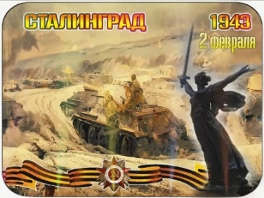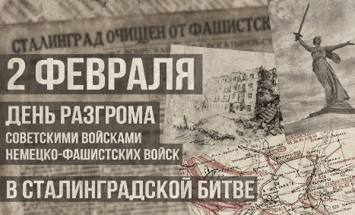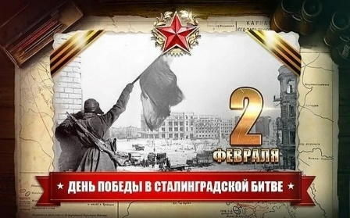

80-летие Сталинградской битвы
«Равнение на СТАЛИНГРАД!»

План мероприятий МКОУ «Большечапурниковская СШ»,
посвященный 80-летию Сталинградской битвы.

№ п/п | Название мероприятий | Сроки проведения
1 | Оформление и наполнение информацией рубрик, на сайте школы, в школьной газете, в школьных группах (соцсети ВК, Инстаграм)  «Равнение на Сталинград» | Весь период, начиная с марте месяца
2 | Участие во всех муниципальных мероприятиях, посвященных данной дате | Весь период
3 | Акция «Обелиск» | Весь период
4 | Акция «Мы о вас не забыли….» | Весь период
5 | Экскурсии в школьном музее | Весь период
 | Виртуальные экскурсии «Места воинской славы» | Весь период
6 | Классные часы – просмотр видеофильмов «Сталинград перед войной» | Май
7 | Конкурс рисунков «Я помню, я горжусь» | ЛДП «Дружный» июнь
8 | Фестиваль военной песни «Песня в военной шинели…» | ЛДП «Дружный» июнь
9 | Создание и просмотр видеороликов «Ни шагу назад…» в соцгруппах ВК, Истаграм | 17 июля 2022
10 | Создание и просмотр видеороликов «Самый страшный день…», в соцгруппах ВК, Инстарграм | 23 августа 2022
11 | Военно-спортивная игра «Наследники Победы» | Сентябрь 2022
12 | Участие в районной военно- спортивной игре «Зарница» | Сентябрь – октябрь 2022
13 | Оформление классных уголков, посвященных80-летию Сталинградской битвы | Сентябрь 2022
14 | Оформление настенной выставки «Ты выстоял - бессмертный Сталинград!» | Сентябрь 2022
15 | Конкурс стихотворений «Подвигу ратному жить в веках и стихах» | Октябрь 2022
16 | Беседы о прочитанном - Читаем книги о войне «Сталинградская битва в произведениях писателей и поэтов» | Октябрь, февраль 2022-2023
17 | Митинг, посвященный началу контрнаступления Советских войск под Сталинградом «Катюша - орудие Победы» | 19 ноября 2022
18 | Музейные уроки: «Боевой путь 15 гвардейской дивизии», «Герои Сталинграда» | Ноябрь, декабрь 2023
19 | Квест - игра «Сталинградская битва - подвиг народа» | Декабрь 2022
20 | Уроки Мужества: «Не в бой солдаты уходили, а шли в историю они», «Мы будем помнить Ваш подвиг вечно!» | Декабрь, январь 2022-2023
21 | Организованный показ художественных фильмов «Горячий снег», «Сталинград» | Январь 2023
22 | Выставка плакатов, боевых листков и рисунков « Овеяна Славой земля Сталинграда» | Январь, февраль 2023
23 | Общешкольное мероприятие «Школьный Парад Победы», посвящённое 80-летию Победы в Сталинградской битве | 2 февраля 2023
24 | Экскурсия на Мамаев курган | Февраль, март 2023
25 | День юного героя антифашиста «Маленькие герои большой войны» | 8 февраля 2023
26 | Виртуальные экскурсии «Места воинской славы» | Февраль, март 2023
27 | Просмотр видео презентации «Тыл и фронт едины» | Февраль 2023
28 | Выставка рисунков «Сталинград, наша гордая Слава!» | Февраль, март 2023

Директор школы /Хортюк Е.Ю./

Исполнитель: старший методист Байрамова Е.А. (8-904-421-67-05)

